2012-01-17

## 「笑働地域支援型自販機設置調印式」が行われました

阪神淡路大震災メモリアルデーでの１月１７日(火)、堺市中区毛穴町会館において、災害時機能を兼ね備えた、常設型としては、府内第一号の笑働地域支援型自販機の設置調印式が開催されました。

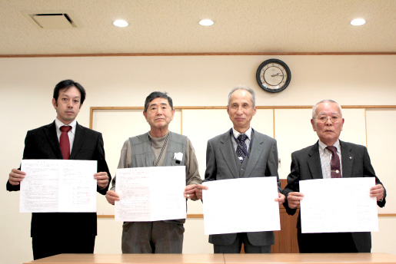

コカ・コーラウエスト㈱さんの協力を得て設置したこの自販機は、売上の一部が地域活動に還元されると共に、災害時は、機内飲料が無償で提供いただけることになっています。

式典には、普段、アドプト・リバー等でご活躍の毛穴町川まつり実行委員会の皆さんや泉北笑働ねっと幹事の皆さん、地域協働いきいきネット大阪の太田会長等、約３０名が出席され、各代表のご挨拶や協定書への調印、自販機の除幕等が行われました。

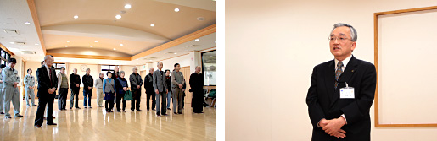

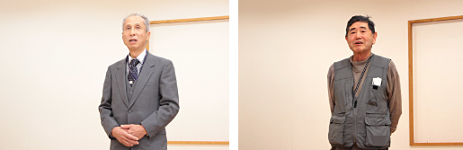

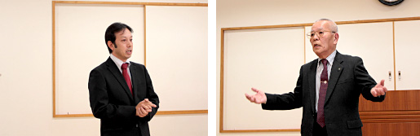

太田会長からは、毛穴町会のこの１号機を発信源として、府内全域にこのような取り組みを広げ、もっと地域活動を活性化させていきたいというご挨拶があり、続いて、泉北笑働ねっとの西山幹事長からは、個々の地域活動は素晴らしいが、それが連携することで何百倍もの力にもなる。泉北笑働ねっとはそんな横繋ぎをしていきたい、というお話しがありました。

又、コカ・コーラウエスト㈱の山本様からは、地域活動の支援スキームとして提案したものがやっと実現した。少しでも地域活動のお力になれると嬉しい、というご挨拶があり、鳳土木事務所の大門所長からは、長年のアドプト活動へのお礼と共に、そのような活動が企業の方にも支援いただけるという活動支援の仕組みができたことに対して、関係者の皆さんにお礼を申し上げたい、という挨拶がありました。

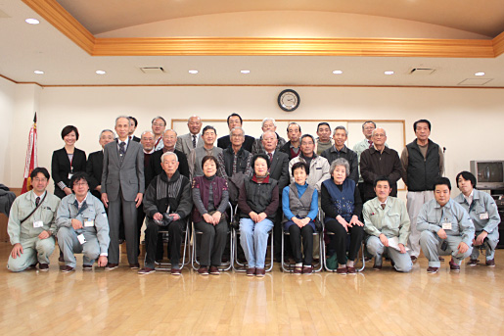

又、毛穴町川まつり実行委員会の中尾部長からは、常設型の府内第一号機として、この毛穴町に設置していただけることに対し、関係者の皆様に、そして、ご協力・ご理解いただいた地域の皆様にも深く感謝している、という中尾部長のお人柄がうかがえる、あたたかいご挨拶がありました。

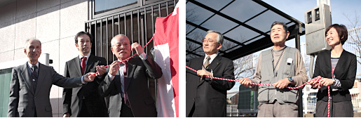

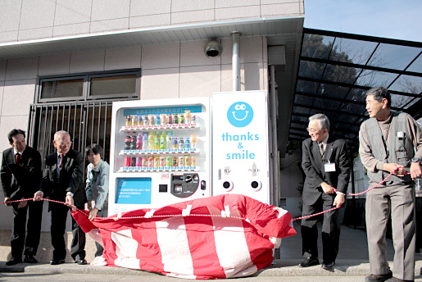

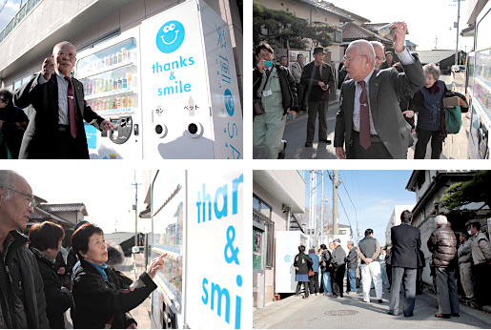

なんと、設置を記念し、町会の方々に紅白まんじゅうを配るとのこと。なんだか、良き地域、良き風習を感じました。飲料を提供するための自販機にとどまらず、地域の絆や活動のシンボルとして大切にされそうな、そんな予感がします。

